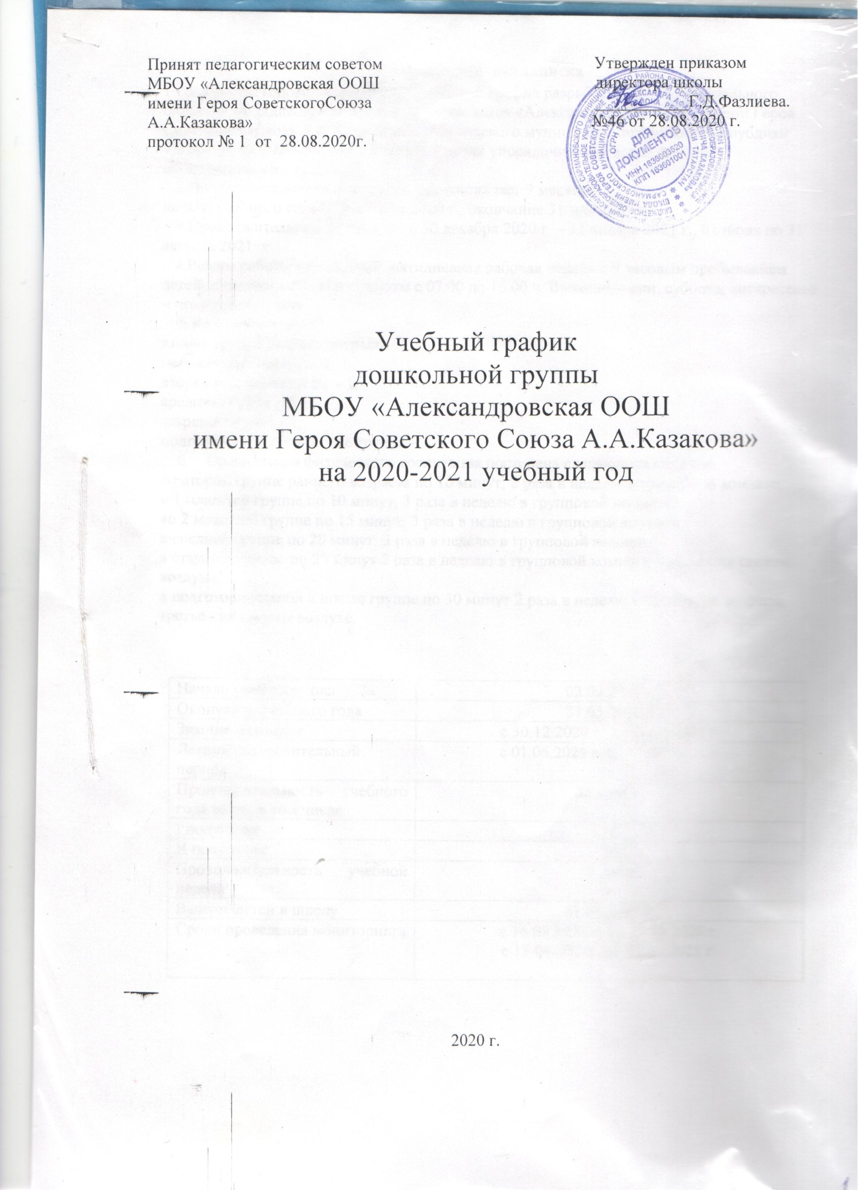

Пояснительная записка
1.Настоящий годовой календарный учебный график разработан для муниципального бюджетного общеобразовательного учреждения «Александровская ООШ имени Героя Советского Союза А.А.Казакова» Сармановского муниципального района Республики Татарстан на 2020-2021 учебный год в целях упорядочивания воспитательно-образовательного процесса.
2.Продолжительность учебного года составляет 9 месяцев:
начало учебного года 01 сентября 2020 г., окончание 31 мая 2021 г.
3.Продолжительность каникул: с 30 декабря 2020 г. – 11 января 2021 г., 01 июня по 31 августа 2021 г.
4.Режим работы учреждения: пятидневная рабочая неделя с 9 часовым пребыванием детей, ежедневный график работы с 07.00 до 16.00 ч. Выходные дни: суббота, воскресенье и праздничные дни.
5.Количество групп:
вторая группа раннего возраста- 1
первая младшая группа– l,
вторая младшая группа – 1,
средняя группа – 1,
старшая группа – 1,
подготовительная к школе группа – 1.
6. Организация физического воспитания построена следующим образом:
во второй группе раннего возраста по 10 минут, 2 раза в неделю в групповой комнате;
в 1 младшей группе по 10 минут, 3 раза в неделю в групповой комнате;
во 2 младшей группе по 15 минут, 3 раза в неделю в групповой комнате;
в средней группе по 20 минут, 3 раза в неделю в групповой комнате;
в старшей группе по 25 минут 2 раза в неделю в групповой комнате, третье - на свежем воздухе;
в подготовительной к школе группе по 30 минут 2 раза в неделю в групповой комнате, третье - на свежем воздухе.

Начало учебного года | 02.09.2020 г.
Окончание учебного года | 31.05.2021 г.
Зимние каникулы | с 30.12.2020 г. по 11.01.2021 г.
Летний оздоровительный период | с 01.06.2021 г. по 31.08.2021 г.
Продолжительность учебного года всего, в том числе: | 35 недель
I полугодие | 16
II полугодие | 19
Продолжительность учебной недели | 5 дней
Выпуск детей в школу | 31.05.2021 г.
Сроки проведения мониторинга | с 16.09.2020 г. по 26.09.2020 г.  с 13.04.2021г. по 25.04.2021 г.

